PollutionModel应用到其他河流所需的前期准备
- 约束
本模型为一维模型，采用Saint-Venant方程组作为其计算核心。
河流被描述成线形，水文数据就可以用时间及长度唯一确定。
Saint-Venant方程组各参数描述。
Saint-Venant方程适用于平稳的河流，即流速，河床变化不剧烈的河流。
- 截面形状设想
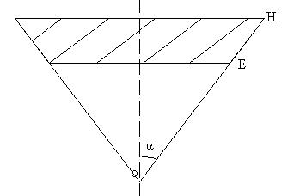
如图所示，阴影部分为过水断面，H为水位，E为河床高程，O点高程记为H0。于是在引入一个线形公式：
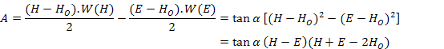
使用Aa(最后需要的)代替tana，使H0=E-constant ,如在黄河模型上使用H0=E-5，最后计算截面面积的公式可以简化为只与水位H相关：
- 数据库结构
数据库组织，河网、河流以及计算点的编号格式请参阅Stephane毕业论文6.3Database Design。
- 前期处理
必要数据：水位，截面面积，流量，计算点或水文站沿河道距离(流程)，各点高程，监测数据时刻
主要是为了寻找Aa。
- Manning Number
可能是需要试验来率定的。

